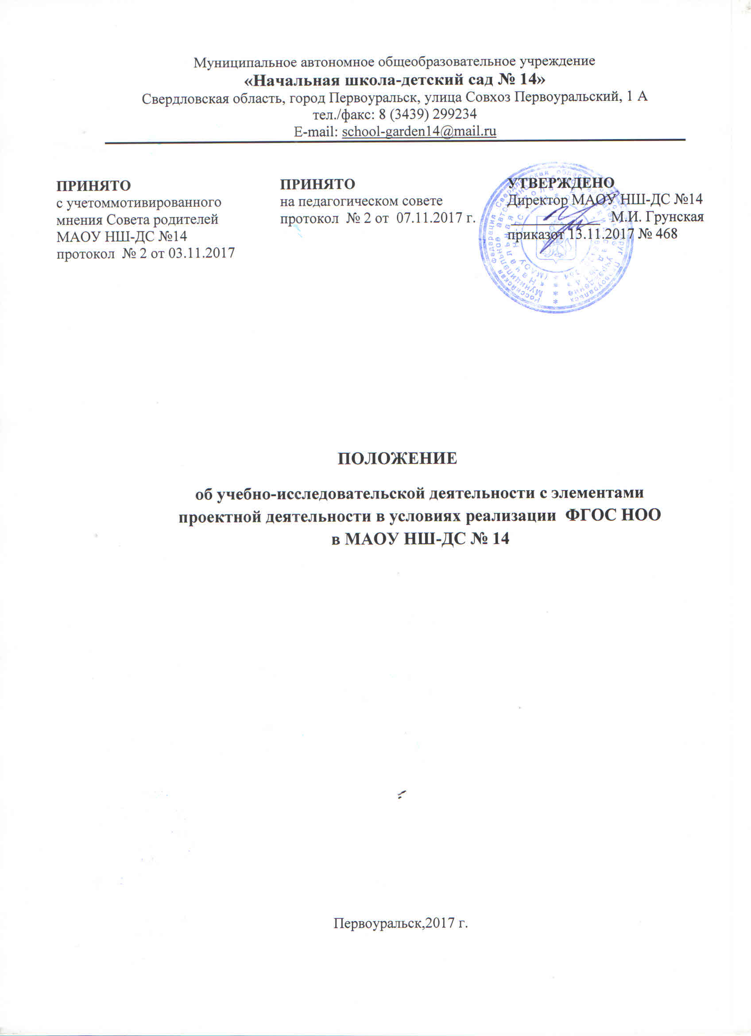

- Общие положения
1.1. Настоящее положение разработано в целях реализации основной общеобразовательной программы начального общего образования МАОУ НШ-ДС № 14 на основе ФГОС НОО.
1.2.Учебно-исследовательская деятельностьс элементами проектной деятельности является неотъемлемой частью образовательной деятельности, в организации и обеспечении которой могут участвовать все педагогические структуры школы.
1.3. В основе учебно-исследовательской деятельностис элементами проектной деятельности лежит системно-деятельностный подход как принцип организации образовательной деятельности по ФГОС НОО.
1.4. Учебно-исследовательская деятельностьс элементами проектной деятельности направлена на выработку исследовательских навыков, развитие творческих способностей и логического мышления обучающихся.
1.5. Включение школьников в учебно-исследовательскую деятельность сэлементамипроектной деятельности – один из путей повышения мотивации и эффективности учебной деятельности в начальной школе.
1.6. Обучающиеся участвуют в учебно-исследовательской деятельностис элементами проектной деятельности и реализуют как учебные, так и социальные направления, темы которых они выбирают самостоятельно или по предложению педагогов.
1.7. Руководителем направлений может быть ученик, педагог или родитель.

- Особенности учебно-исследовательской деятельностис элементами проектной деятельности
2.1. Направленность не только на повышение компетентности обучающихся в предметной области определенных учебных дисциплин, на развитие их способностей, но и на создание продукта, имеющего значимость для других.
2.2.Возможность реализовать потребности обучающихся в общении со значимыми, референтными группами одноклассников, учителей. Строя различного рода отношения в ходе целенаправленной, поисковой, творческой и продуктивной деятельности, обучающиеся овладевают нормами взаимоотношений с разными людьми, умениями переходить от одного вида общения к другому, приобретают навыки индивидуальной самостоятельной работы и сотрудничества в коллективе.
2.3. Сочетание различных видов познавательной деятельности. В них могут быть востребованы практически любые способности, реализованы личные пристрастия обучающегося к тому или иному виду деятельности.

- Цели учебно-исследовательской деятельностис элементами проектной деятельности
Цели определяются как их личностными, так и социальными мотивами:
3.1. Самостоятельное приобретение недостающих знаний из разных источников.
3.2. Умение пользоваться приобретенными знаниями для решения познавательных и практических задач.
3.3. Приобретение коммуникативных умений, работая в группах.
3.4. Развитие исследовательских умений (умения выявлять проблему, сбора информации, наблюдения, проведения эксперимента, анализа, построения гипотез, обобщения).
3.5. Развитие системного мышления.
3.6.Вовлечение обучающихся в социально-значимую творческую, исследовательскую и созидательную деятельность.
3.7. Ознакомление обучающихсяэлементами проектной деятельности.
3.8. Обеспечение индивидуализации и дифференциации обучения.
3.9. Поддержка мотивации в обучении.
3.10. Реализация потенциала личности.

4.Задачи
4.1. Обучать школьников учебно-исследовательской деятельностис элементами проектной деятельности.
4.2. Воспитывать у школьников интерес к познанию мира, к углубленному изучению дисциплин, выявлению сущности процессов и явлений во всех сферах деятельности (науки, техники, искусства, природы, общества).
4.3. Формировать склонности обучающихся к научно-исследовательской деятельности, умений и навыков проведения экспериментов.
4.4. Развивать интеллектуальные и творческие способности.
4.5. Вырабатывать навык самостоятельной работы с научной литературой, обучать методике обработки полученных данных и анализа результатов, составлять и формировать отчет и доклад о результатах научно-исследовательской работы.
4.6. Формировать у обучающихся позитивное отношение к себе и окружающему миру, создание условий для самоопределения и самопознания.
4.7.Пропагандировать достижения отечественной и мировой науки, техники, литературы, искусства.

5. Общие характеристики учебно-исследовательской деятельностис элементами проектной деятельности
5.1. Учебно-исследовательская и проектная деятельность имеют общие практически значимые цели и задачи.
5.2. Структура учебно-исследовательской деятельности с элементами проектной деятельности включает следующие компоненты: анализ актуальности проводимого исследования; целеполагание, формулировку задач, которые следует решить; выбор средств и методов, адекватных поставленным целям; планирование, определение последовательности и сроков работ; проведение исследования; оформление результатов работ в соответствии с замыслом проекта или целями исследования; представление результатов.
5.3. Учебно-исследовательская деятельность с элементами проектной деятельности требуют от обучающихся компетентности в выбранной сфере исследования, творческой активности и собранности, аккуратности, целеустремленности, высокой мотивации.
5.4. Учебно-исследовательская деятельность с элементами проектной деятельности.
элементы проектной деятельность | учебно-исследовательская деятельность
элементы проектной деятельности направлены на получение конкретного запланированного результата – продукта, обладающего определенными свойствами и необходимого для конкретного использования | В ходе исследования организуется поиск в какой-то области, формулируются отдельные характеристики итогов работ.
Реализацию элементов проектной деятельности предваряет представление о будущем проекте, планирование процесса создания продукта и реализации этого плана. | Логика построения исследовательской деятельности включает формулировку проблемы исследования, выдвижение гипотезы (для решения этой проблемы).
Результат элементов проектной деятельности должен быть точно соотнесен со всеми характеристиками, сформулированными в его замысле | Последующая экспериментальная или модельная проверка выдвинутых предположений

- Требования к построению учебно-исследовательской деятельностис элементами проектной деятельности
6.1. Учебное исследование с элементами проектной деятельности должны быть выполнимыми и соответствовать возрасту, способностям и возможностям обучающихся.
6.2. Тема исследования должна быть актуальна и интересна обучающемуся.
6.3. Раскрытие проблемы в первую очередь должно приносить что-то новое.
6.4. Для выполнения учебно-исследовательской деятельности элементами проектной деятельности должны быть все условия:информационные ресурсы, школьные научные общества.
6.5. Обучающиеся должны быть подготовлены к выполнению учебных исследований как в части ориентации при выборе темы, так и в части конкретных приемов, технологий и методов, необходимых для успешной реализации выбранного вида проекта.
6.6. Обеспечить педагогическое сопровождение учебного исследования как в отношении выбора темы и содержания (научное руководство), так и в отношении собственно работы и используемых методов (методическое руководство).
6.7. Необходимо наличие ясной и простой критериальной системы оценки итогового результата работы по исследованию и индивидуального вклада (в случае группового характера проекта или исследования) каждого участника.
6.8. Результаты и продукты исследовательской работы должны быть презентованы, получить оценку и признание достижений в форме общественной конкурсной защиты, проводимой в очной форме или путем размещения в открытых ресурсах Интернета для обсуждения.

- Формы организации учебно-исследовательской деятельностис элементами проектной деятельности
7.1.Виды проектов:
- информационный (поисковый) направлен на сбор информации о каком-то объекте, явлении; на ознакомление с ней участников проекта, ее анализ и обобщение фактов, предназначенных для широкой аудитории;
- исследовательский полностью подчинен логике пусть небольшого, но исследования, и имеет структуру, приближенную или полностью совпадающую с подлинным научным исследованием;
- творческий (литературные вечера, спектакли, экскурсии);
- социальный, прикладной (практико-ориентированный);
- игровой (ролевой);
7.2. По содержанию проект может быть монопредметный, метапредметный, относящийся к области знаний (нескольким областным), относящийся к области деятельности.
7.3. По количеству участников:
- индивидуальный – самостоятельная работа, осуществляемая обучающимися на протяжениидлительного периода, возможно в течение всего учебного года. В ходе такой работы обучающийся – автор исследования (проекта) – самостоятельно или с небольшой помощью педагога получает возможность научиться планировать и работать по плану – это один из важнейших не только учебных, но и социальных навыков, которым должен овладеть школьник;
- парный, малогрупповой (до 5 человек);
- групповой (до 15 человек);
- коллективный (класс и более в рамках школы),
муниципальный, городской, всероссийский, международный, сетевой (в рамках сложившейся партнерской сети, в том числе в Интернете).
7.4. Длительность (продолжительность) исследования : от урока до нескольких недель
7.5. Учебно-исследовательская работа может осуществляться в различных видах:
-исследование;
-наблюдение;
-эксперимент.
Через урочные занятия:
 • урок-исследование, урок-лаборатория, урок – творческий отчет, урок- изобретательства, урок «Удивительное рядом», урок-рассказ об ученых, урок –защита исследовательских проектов, урок-экспертиза;
• учебный эксперимент,наблюдение, который позволяет организовать освоение таких элементов исследовательской деятельности, как планирование и проведение эксперимента, обработка и анализ его результатов;
• домашнее задание исследовательского характера может сочетать в себе разнообразные виды, причем позволяет провести учебное исследование, достаточно протяженное во времени.
7.6. На внеурочных занятиях:
• исследовательская практика обучающихся;
• образовательные походы, поездки, экскурсии с четко обозначенными образовательными целями, программой деятельности, продуманными формами контроля; образовательные экспедиции предусматривают активную образовательную деятельность школьников, в том числе и исследовательского характера;
• ученическое научно-исследовательское занятие – форма внеурочной деятельности, которая сочетает в себе работу над учебными исследованиями, коллективное обсуждение промежуточных и итоговых результатов этой работы, организацию круглых столов, дискуссий, интеллектуальных игр, публичных защит, конференций и пр.;
• участие обучающихся в олимпиадах, конкурсах, конференциях, в том числе дистанционных, предметных неделях, интеллектуальных марафонах предполагает выполнение ими учебных исследований или их элементов в рамках данных мероприятий.

- Организация учебно-исследовательской деятельностис элементами проектной деятельности
8.1. В учебно-исследовательской деятельностис элементами проектной деятельности принимают участие школьники с 2-го по 4-й классы.
8.2. Руководителями учебно-исследовательской деятельности с элементами проектной деятельности обучающихся могут быть все учителя школы.
8.3. Направление и содержание учебно-исследовательской деятельностис элементами проектной деятельности определяется обучающимися совместно с руководителями исследования. При выборе темы можно учитывать приоритетные направления развития школы и индивидуальные интересы обучающегося и педагога.
8.4. Определение тематики и выбор руководителя исследования обучающихся производится в начале учебного года.
8.5. Обучающиеся на уровне начального общего образования могут выполнять исследовании в группах, но не более пяти человек.
8.6. Руководитель консультирует обучающегося по вопросам планирования, методики исследования, оформления и представления результатов исследования.
8.7. Формами отчетности учебно-исследовательской деятельностис элементами проектной деятельности являются:
–для исследовательских и информационных работ: реферативное сообщение, компьютерные презентации, приборы, макеты;
–для творческих работ: письменное описание работы, стендовые отчеты, компьютерные презентации, видеоматериалы, фотоальбомы.

- Универсальные учебные действия
Обучающиеся должны научиться:
9.1. Ставить проблему и аргументировать ее актуальность.
9.2. Формулировать гипотезу исследования и раскрывать замысел – сущность будущей деятельности.
9.3. Планировать исследовательские работы и выбирать необходимый инструментарий.
9.4. Собственно проводить исследование с обязательным поэтапным контролем и коррекцией результатов работ.
9.5. Оформлять результаты учебно-исследовательской деятельности как конечного продукта.
9.6. Представлять результаты исследования широкому кругу заинтересованных лиц для обсуждения и возможного дальнейшего практического использования.
9.7. Проводить самооценку хода и результата работы.
9.8. Обеспечивать бесконфликтную совместную работу в группе.
9.9. Обеспечивать обмен знаниями между членами группы для принятия эффективных совместных решений.

- Подведение итогов учебно-исследовательской деятельностис элементами проектной деятельности
10.1. На школьной конференции производится презентация и защита исследовательских работ. В конференции могут участвовать все обучающиеся начальной школы.
10.2. Для проведения школьной конференции, презентации исследовательских работ создается специальная комиссия, в состав которой могут входить учителя, педагог-психолог, администрация школы, методисты.
10.3. Специальная комиссия оценивает уровень исследовательской деятельности конкретного ученика, определяет победителей конкурса проектных работ.
(Приложение1 «Критерии оценивания»)
10.4. Состав специальной комиссии определяется методическими объединениями и согласовывается с методическим советом школы. Количество членов комиссии не должно быть менее 3 и более 7 человек.
10.5. По решению специальной комиссии лучшие работы обучающихся могут быть поощрены дипломами (1-, 2-, 3-й степеней) и рекомендованы к представлению на конференции и конкурсы окружного, городского, федерального, международного уровней. Возможно создание комиссии, состоящей из обучающихся школы, решение которой о поощрении участников исследовательской работы должно приниматься во внимание специальной комиссией.
10.6. В школе организуется фонд исследовательских работ, которым могут пользоваться как педагоги, так и обучающиеся школы, занимающиеся исследовательской деятельностью.
10.7. Итогами учебно-исследовательской деятельности с элементами проектной деятельности следует считать не столько предметные результаты, сколько интеллектуальное, личностное развитие школьников, рост их компетентности в выбранной для исследования или проекта сфере, формирование умения сотрудничать в коллективе и самостоятельно работать, уяснение сущности творческой исследовательской и проектной работы, которая рассматривается как показатель успешности (неуспешности) исследовательской деятельности.

Приложение1

Критерии оценивания учебно-исследовательской деятельностис элементами проектной деятельности
- Формулировка темы ( 2 балла)
- Актуальность ( 2 балла)
- Новизна ( 3 балла).
- Элемент исследования ( 7 баллов)
- Достижения автора ( 4 балла)
- Эрудиция ( 3 балла).
- Значимость исследования ( 3 балла)
- Иллюстрации ( 3 балла).
- Структура исследовательской работы (3балла)
- Библиография (2 балла).
- Качество публичного представления работы: оценка творческих способностей докладчика (5 баллов).
- Логическая последовательность в изложении материала (5 баллов)
- Выводы, обоснованные с научной точки зрения (основанные на данных исследования) (5 баллов).
- Согласованность видеоряда и речевого сопровождения, исключающая считывание слайдов (5 баллов).
- Эстетика оформления презентации (5 баллов).
- Адекватные ответы на вопросы комиссии (5 баллов).
- Соблюдение регламента выступления (5 баллов).
- Особое мнение эксперта (3 балла).

